Verwendung der Karten von

[**www.gulesider.no**](http://www.gulesider.no)zur Plattfisch-Suche

Da Plattfische ein Lieblings-Aufenthaltsgebiet - flache, bevorzugt sandige, kiesige „Plateaus“ - bevölkern, nutze ich die Karten genau dazu, diese

Gebiete in der Nähe meines Urlaubsdomizils zu finden.

Dabei ergeben sich für mich auch noch einige Zusatzinfos, an die ich vorher vielleicht gar nicht gedacht habe. Aber lasst uns starten:

* Ist nicht soooo schwer, nur beim ersten Mal etwas ungewohnt. Wenn man dann noch probierfreudig ist, geht es auf jeden Fall. Freunde, für mich war das vorgestern auch das erste Mal.

1. Aufruf der Website und Eintragen des Urlaubsortes

* Das kann auch mal der nächstgrößere Ort sein, wenn Euer Urlaubsort nicht zu finden ist.

1. Mit der Suchfunktion (søk) die erste Übersichtskarte erhalten

Beispielort: Ramsland

**Bild 1:**

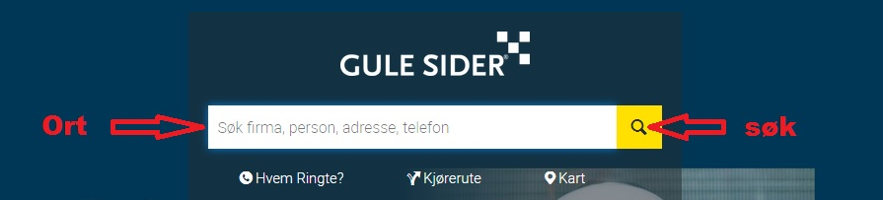

* das „richtige“ Ramsland aussuchen
* Seekarte recherchieren
* Keine Scheu zeigen, diese Karte mit Hilfe der Bedienleiste (unten rechts)

maximal zu vergrößern (die Karte ist mit gedrückter linker Taste insgesamt verschiebbar, um immer wieder das Endziel bzw. die zu untersuchenden Buchten zu zentrieren)

**Bild 2:**

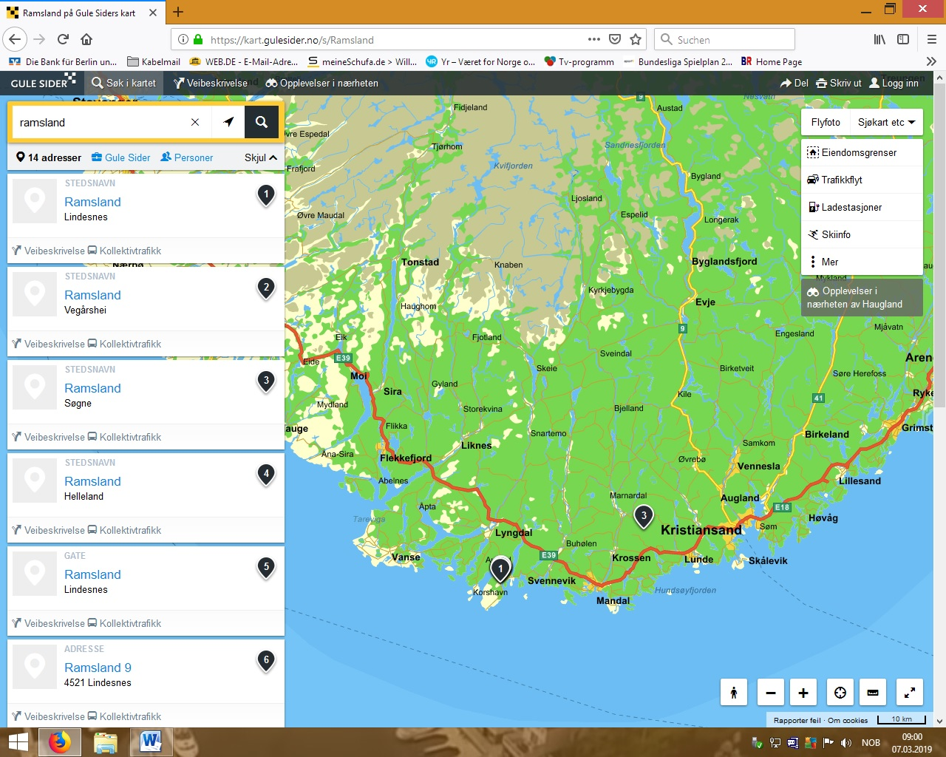

**Bild 3**

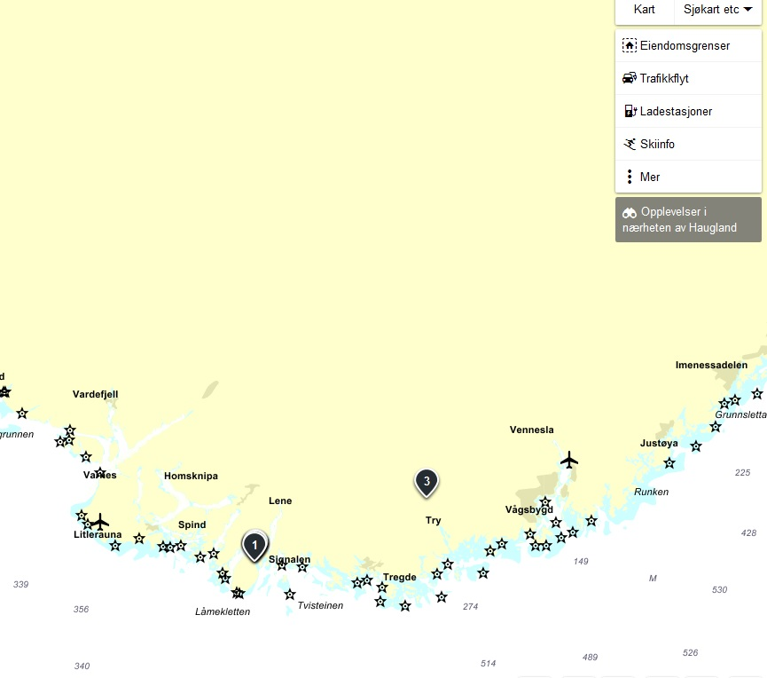

Die Seekarte ist da - nach der Vergrößerung habe ich die Angelregion im Blick

**Bild 4:**

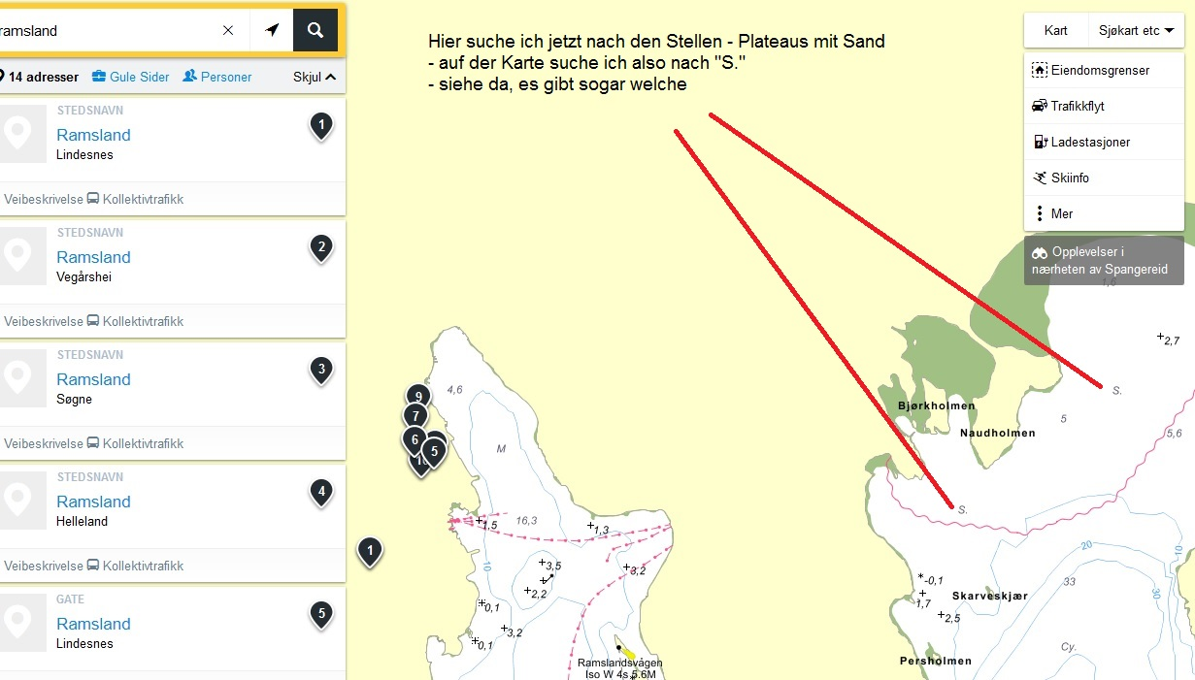

Mein Urlaubsort ist dabei

ganz in der Nähe

Wenn mir diese Grobübersicht reicht, um erst mal eine Orientierung zu bekommen, ob in der näheren Umgebung überhaupt plattenträchtige Stellen sind, bin ich jetzt schon **fertig.**

**Aber Gulesider kann´s noch viel genauer:**

Zur weiteren Unterstützung kann ich auch die Lage der Stellen markieren und numerieren, sowie die genauen Uferentfernungen ermitteln. Soll ja auch bei der Navigation ganz schön helfen.

Wenn Ihr diese Entfernungen im Boot nur schätzungsweise verwendet, bitte dran denken: 100 m auf dem Wasser wirken anders als 100 m auf Land.

Ich gehe also von der letzten Karte aus:

Mit dem Button „ Hilfsbutton„ markiere ich mir dann die anzufahrenden Stellen per „Punkt“ und Mausklick -----🡪 **Stellen** sind fertig (Bild 5)

Per „Linje“ und (Doppel-)Mausklick kann ich die **Entfernung** zu einem Uferpunkt fixieren

Gehe ich jetzt bei fertig gesetzter Linie mit Mausklick auf diese Linie, wird mir die Entfernung angezeigt.

Meine „Karte“ sieht dann letztendlich so wie im Bild 6 aus:

**Bild 5:**

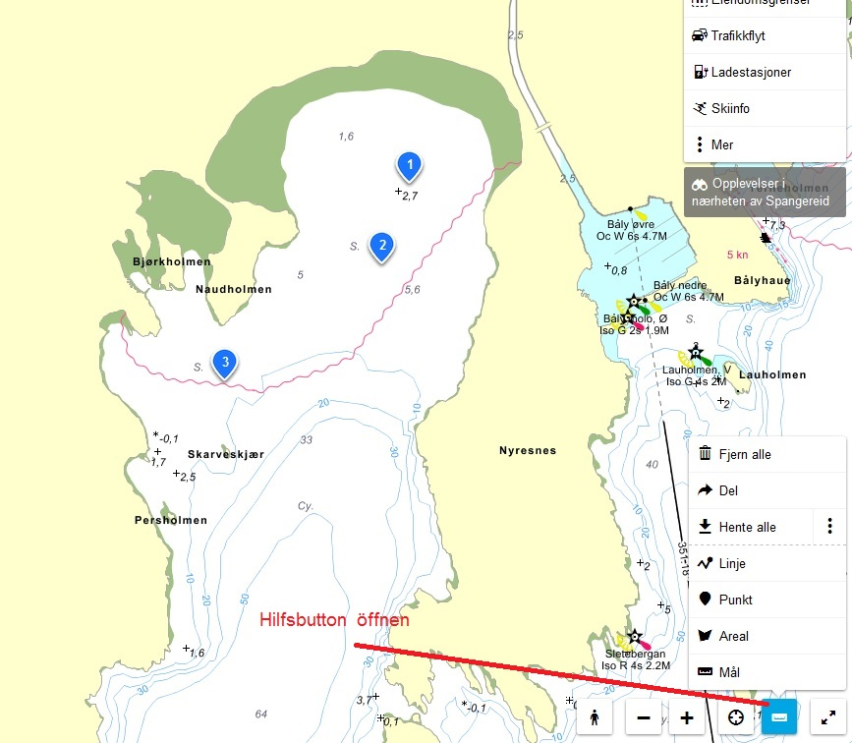

**Bild 6:**

